ESCOLA

Língua Portuguesa – 4º Ano

Nome:_____________________________Data:____/___/____

O guarda – chuva mágico
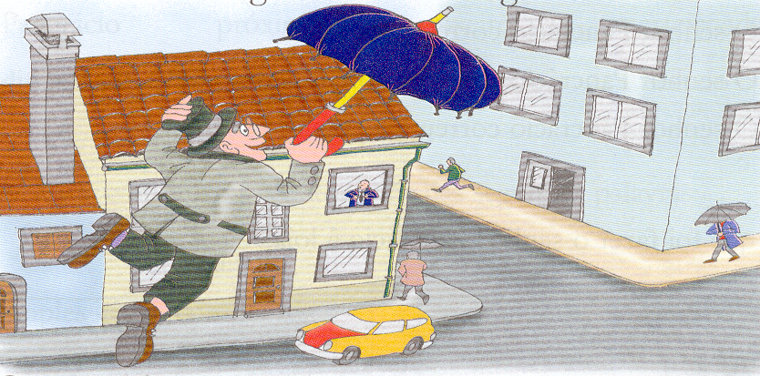
Começa a chover. O senhor Pancrácio (que tinha sempre muito dinheiro na algibeira) correu à loja mais próxima para comprar um guarda – chuva.
- Que deseja? – perguntou-lhe o caixeiro. – Um guarda – chuva simples que o abrigue da chuva, ou um mais aperfeiçoado, com poderes mágicos?
Intrigado, o senhor Pancrácio escolheu este último.
Ao princípio, teve dificuldade em abrir o guarda – chuva.
Mas assim que o conseguiu abrir, o guarda – chuva começou a inchar como um balão e foi pelos ares, levando o senhor Pancrácio agarrado ao cabo.
- É maravilhoso – murmurou o senhor Pancrácio, passando diante das janelas dos escritórios, onde os empregados vestiam à pressa os impermeáveis e calçavam as galochas. – Nunca mais preciso de usar nem uma coisa nem outra.
Encantado, afagou o cabo do seu guarda-chuva, que imediatamente principiou a descer. Mas o senhor Pancrácio não tocou no passeio molhado. Voou por cima dele à distância de alguns centímetros sem o mais pequeno esforço da sua parte.

Maria Isabel de Mendonça Soares

